疫情隔离门磁绑定手机的方法

打开微信，找到公众号，点开公众号后在右上角点+号，然后搜 智消云接警平台，
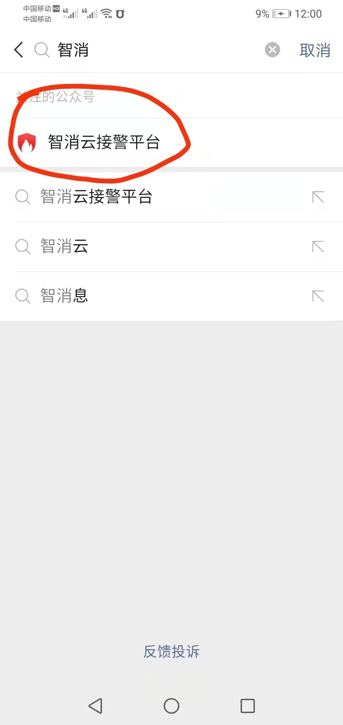点关注公众号，然后点下面的 主页。
再点下面的 扫一扫 ，
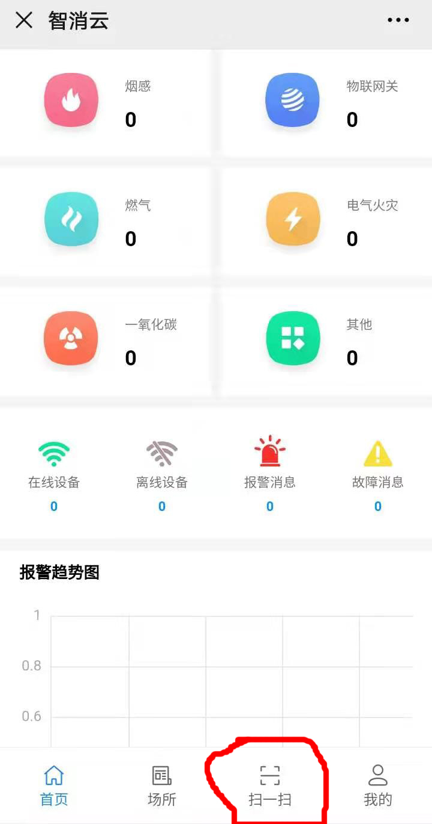
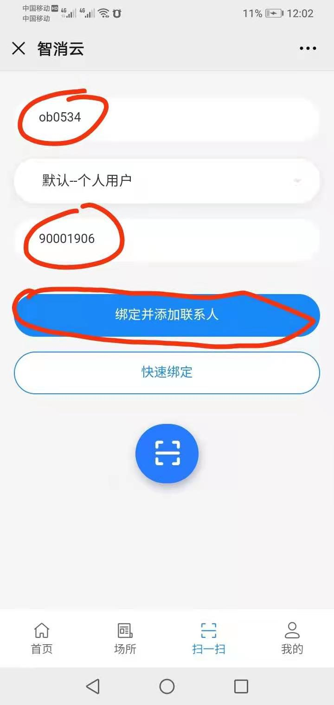
在第一行里有个请输入邀请码 （这个是要申请的，申请的方法在最下面）。第三行有个 设备ID号（9字开头的8位数） ，这个ID在门磁后盖打开就可以看见ID 号了 然后点绑定并添加联系人，
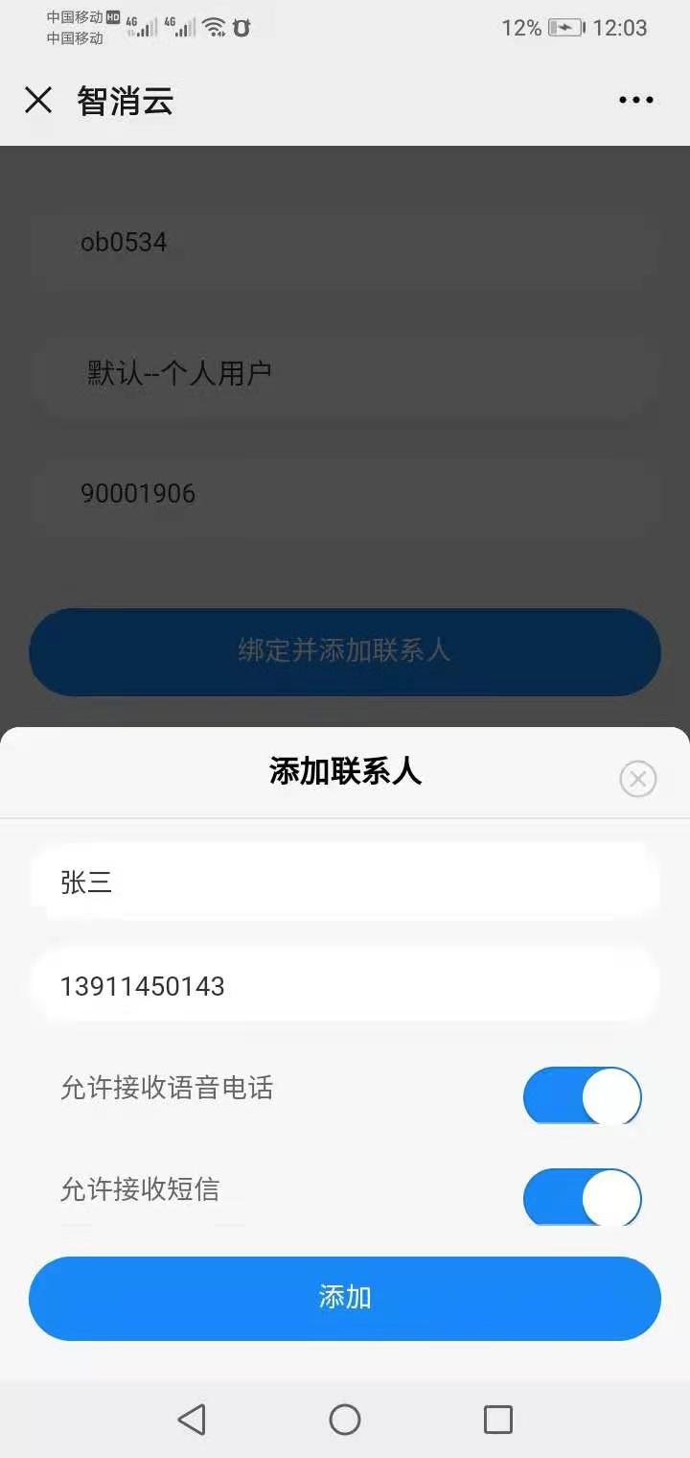在联系人名称处 写个人名字（写接收报警信号人的名字），输入要接收报警信号的手机号码。（如果需要电话和短信远程报警的把下面有个允许接收语音电话和短信的 给打开，如果不需要手机接收报警信号的打以不用打开）。
再点 添加 按钮
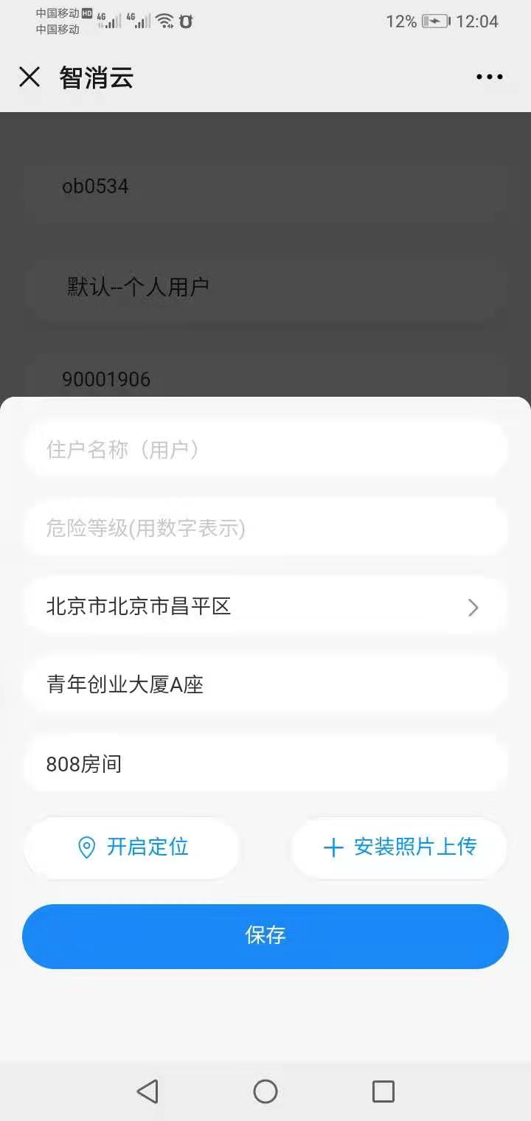 下面跳出的页面 有个住户名称 可以写被隔离人的名字，也可以不写，有个危险等级不用写 ，有个省，市，区，要写，具体地址要写清楚，（不写的话就不知是哪个地方的哪个房间在报警），这里报警时会显示出来，到时管理人员一看就知道是几号楼，哪个房间有人开门了。安装位置可以写房间号就行了。最下面有个开启定位和安装照片可以不用写 直接点保存就可以了。
当提示绑定成功后，一闪又回到了下面这个界面
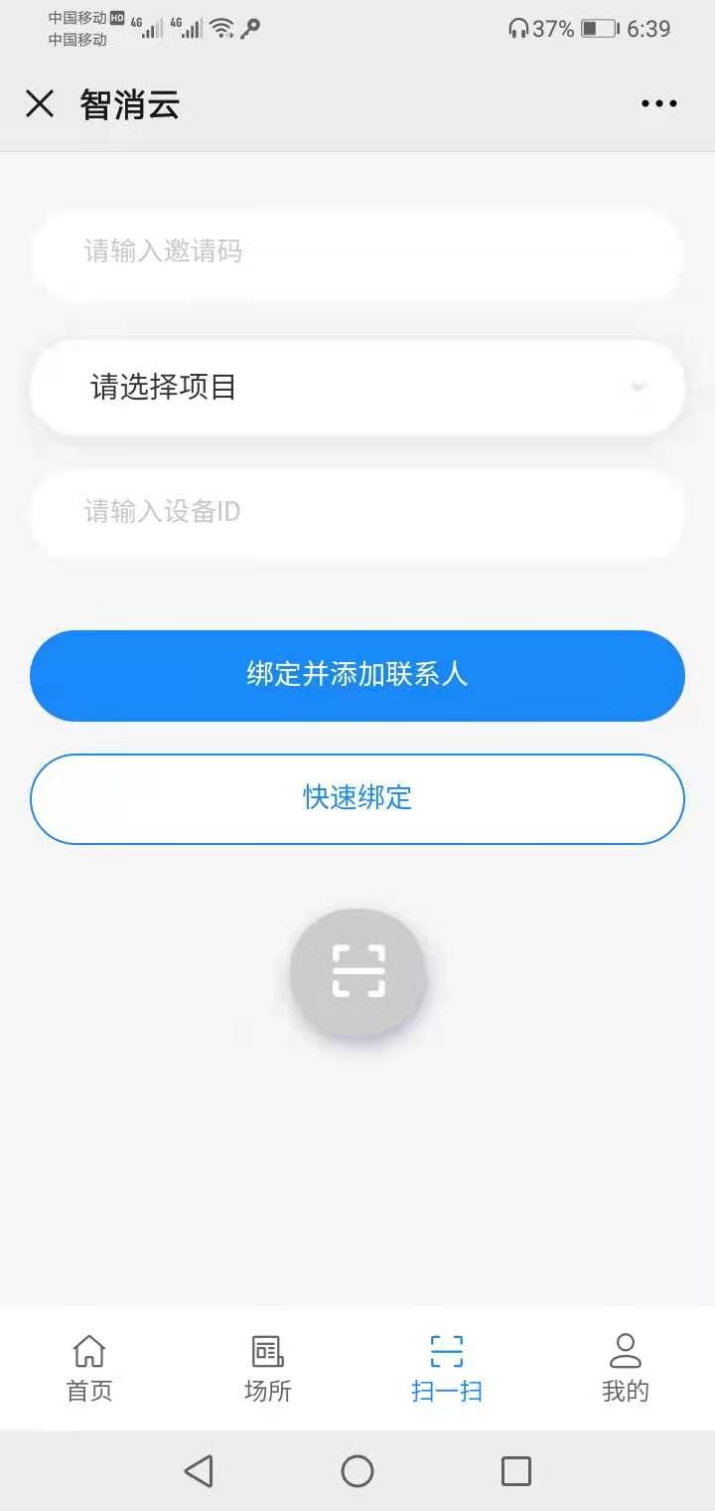
至此就设置完成了。如果接着绑定下一个的话就还按以上操作一步步操作就行。
如果想看刚才有没有绑定成功的话，请点左下角的首页，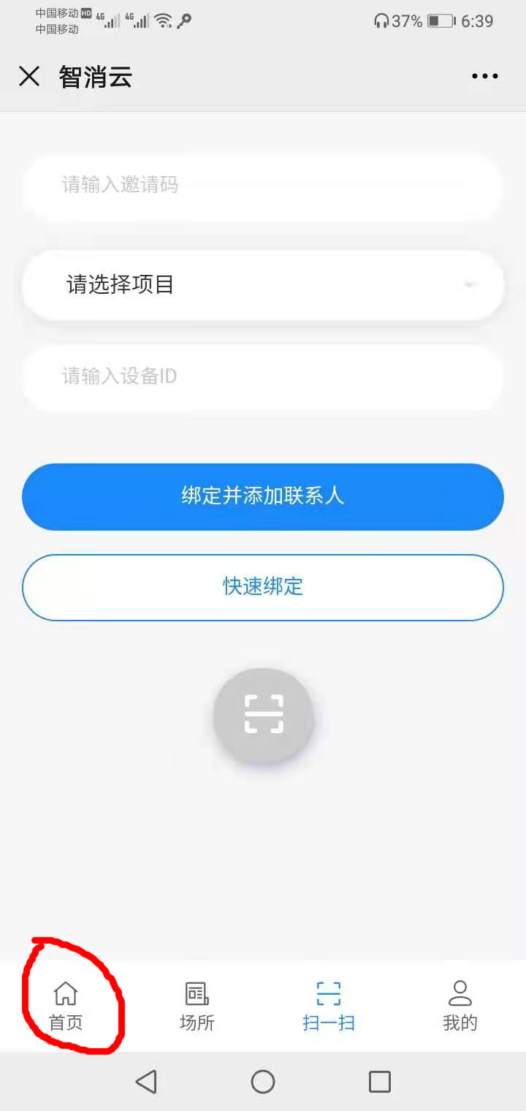在中间的位置 有个在线设备 （在线设备的数量就是您安装门磁的数量）。如下图：
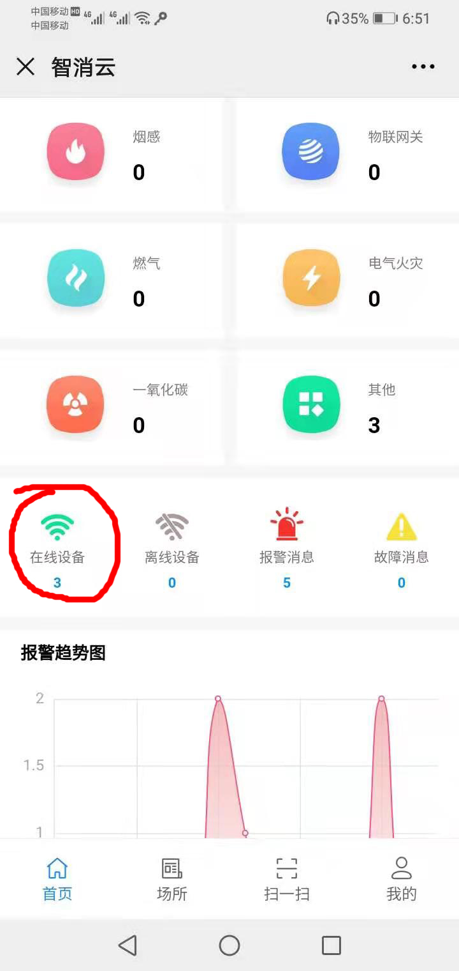

关闭门磁的方法：

当门被打开时 门磁会一直响，关闭门磁有两种方法，一是在门磁上按一下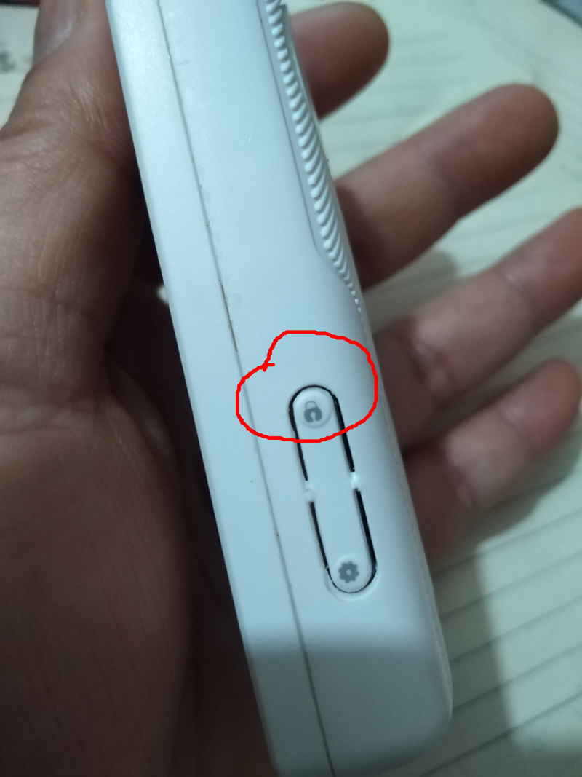 锁这个图标的键即可。如果人不在现场可以打开
智消云公众号后 点在线设备 再点复位即可实现远程撤防。如下图：
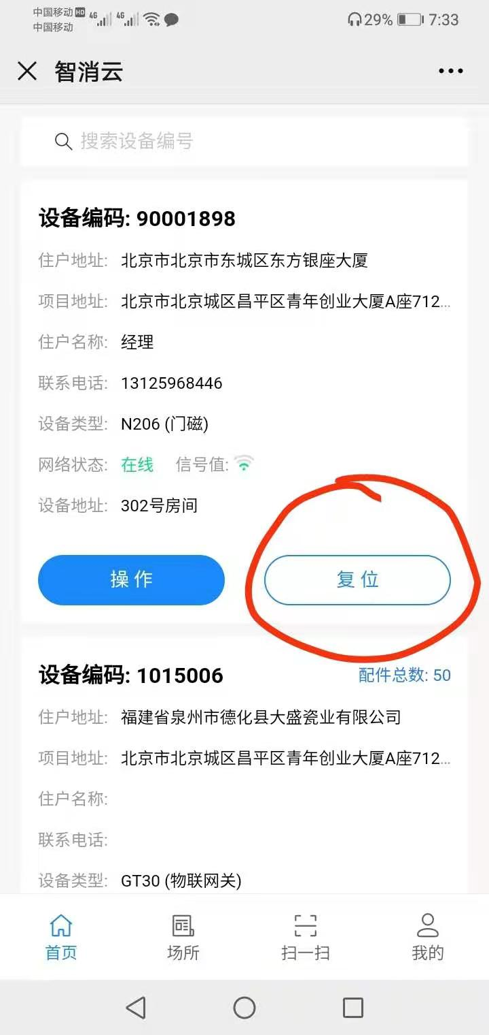
（注意：在报警时无论是现场撤防的或通过智消云公众号里 复位 撤防的都不需要布防，都是自动布防的。 ）

特别说明：如果每天给被隔离人员送餐之类的时候肯定是要开门。在开门前按一下锁这个键，当听到嘀嘀响两声就说明撤防了，这时您随便开门或关门门磁也不会响，手机端和电脑端也不会响。因为这是撤防状，当送完餐后一定要再按一下锁这个图标，当听到嘀一声就是布防了，只有在布防的状态下门被打开时才会报警，所以这一点一定要切记，一定要切记。
有个小技巧：如果您不能确定门磁现在是布防或撤防状态的话，您可以按这个锁的图标听一下声响就 知道了，嘀一声响是布防，嘀嘀两声响是撤防。或干脆把门开一下再关一下就可以看到有没有布防。

如何获得邀请码？
在电脑上输入网址：http://xf.padssz.com/page
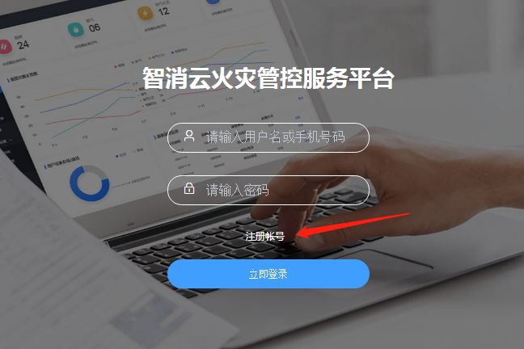

点注册账号
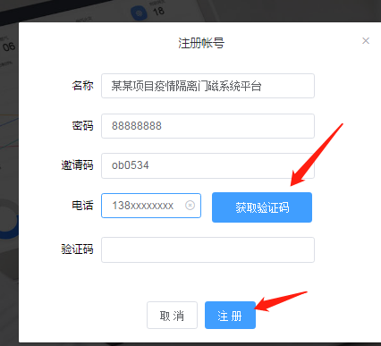
注册成功后，再点击左下角 个人设置
就可以看到新生成的自已的邀请码了
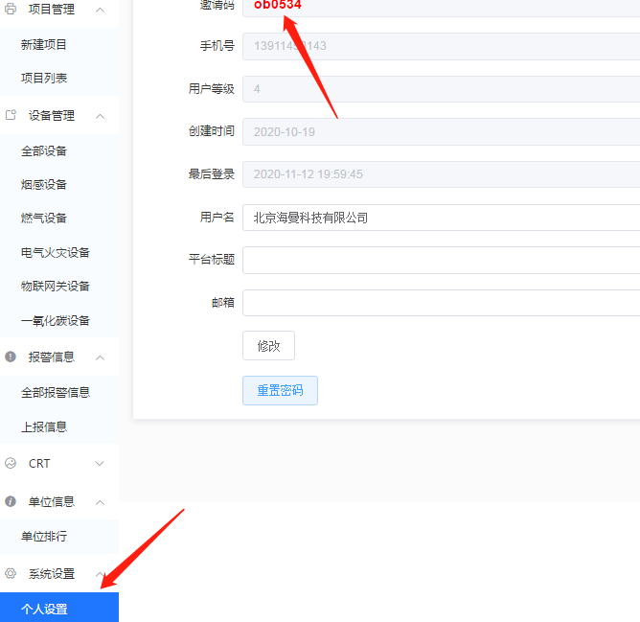

用自已手机号申请的自已的邀请码去安装门磁，所安装的所有门磁都在这个平台里了。一打开就可以看到全部门磁及报警信息。

电脑端登录方法
在电脑上打开这个网址http://xf.padssz.com/page
输入注册时的手机号和密码就可以登录了
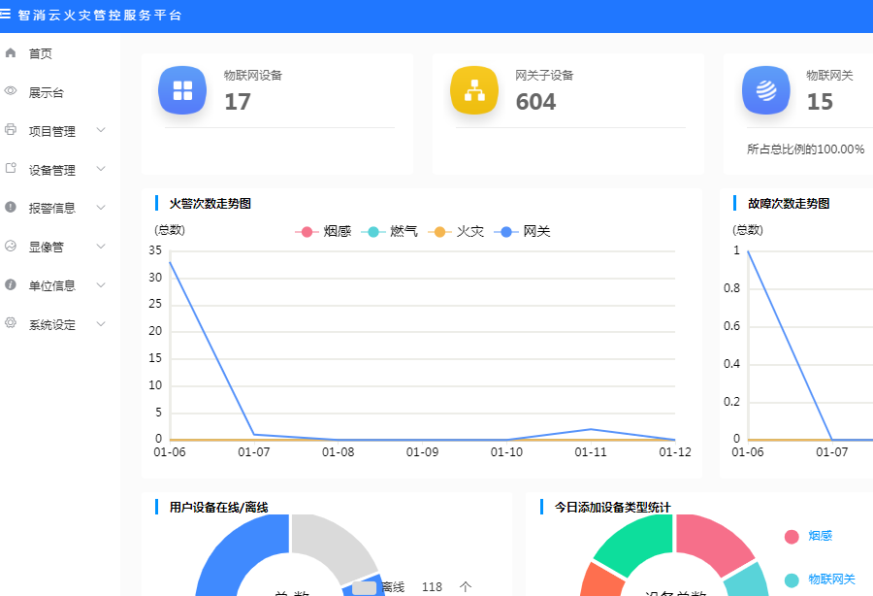

然后再打开 展示台 即可，
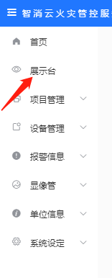当报警时会出现弹窗提醒， 然后点一下复位 即可。这里可以随时查所有的报警记录，非常详细。
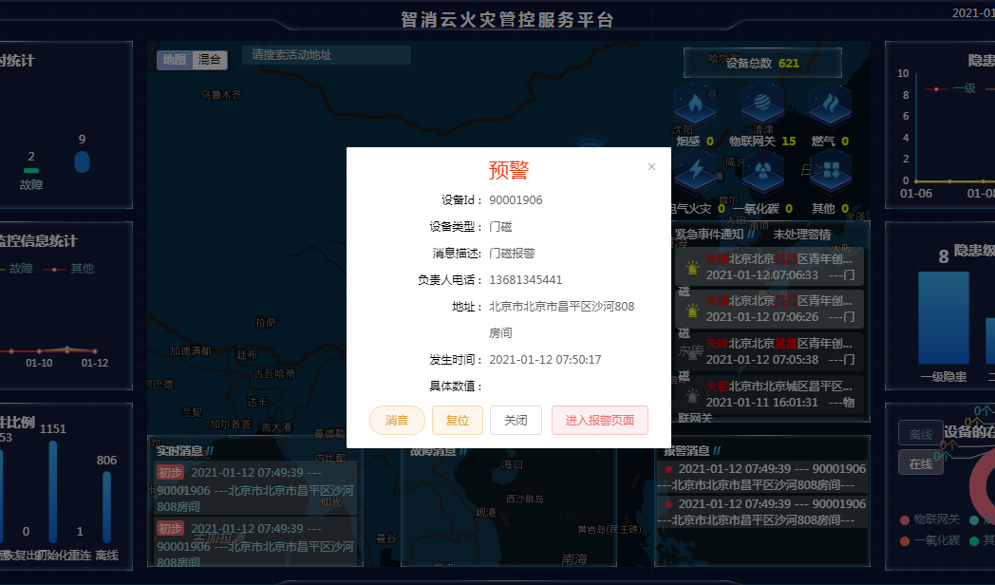
技术支持电话：13911450143 吴先生

